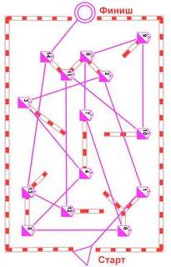
спортивный ЛАБИРИНТ

региональные и городские массовые соревнования среди учащихся по спортивному ориентированию
18 - 19 января 2025 года Новокузнецкий городской округ

РАСПИСКА

(распечатать, ознакомить участников с «Инструкцией…» под подпись,

сдать в комиссию по допуску участников)
Я,
Ф.И.О.
тренер - представитель команды:
Территория
Организация
ознакомил участников команды с «Инструкцией по технике безопасности для тренеров-представителей и участников во время проведения соревнований по спортивному ориентированию «Новогодний лабиринт»,
а также, несу полную материальную ответственность за порядок и сохранность имущества МАУ ДО «Детско-юношеский центр «Орион»
декабря 2025 г.
Подпись Расшифровка подписи

